MESSAGIER 28/11/2017
Ouassim

TP2 :

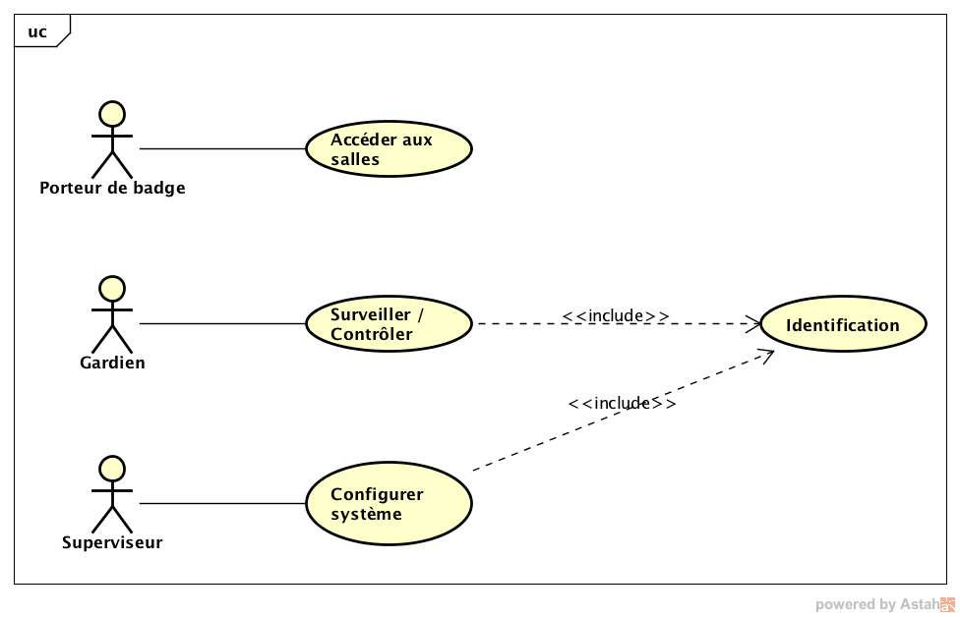
Un diagramme de cas d'utilisation :

Un diagramme de séquences :
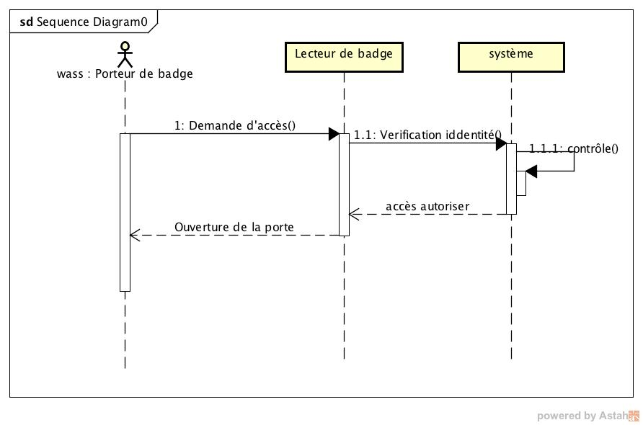
cas n°1: Porteur de badge.
cas n°2 : Gardien
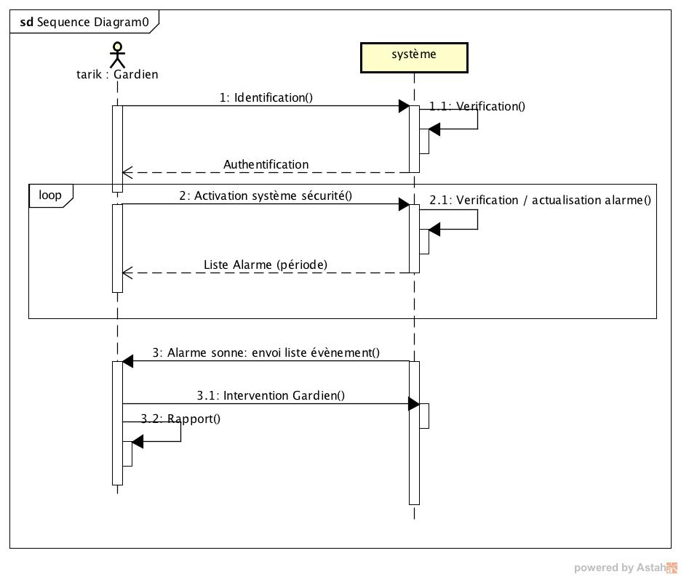
cas n°3 : superviseur
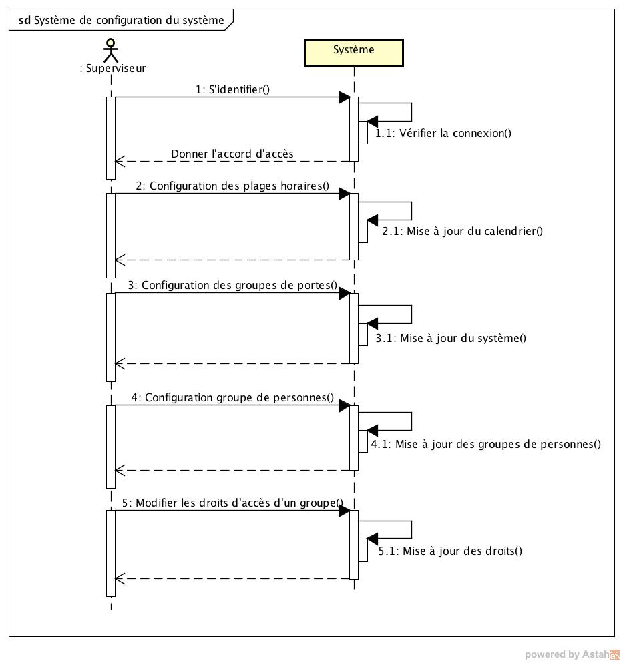

diagramme de classe :

